JEZIK
- SPORAZUMEVAJMO SE

SPORAZUMEVANJE
(komunikacija)


DEJAVNOST TVORJENJA = SPOROČANJE | DEJAVNOST SPREJEMANJA = SPREJEMANJE
sporočevalec = tvorec naslovnik


govorec pisec poslušalec bralec

- Ljudje se sporazumevamo z izmenjavanjem sporočil.

- Pri sporazumevanju uporabljamo besedni jezik (sestavljajo ga besede), dopolnjujemo ga z nebesednimi spremljevalci (slika, velikost črk, glasnost, drža telesa, mimika idr.).

- Sporočevalec tvori besedilo – govori ali piše, naslovnik sprejema besedilo – posluša ali bere. Sporazumevalne dejavnosti so tako dejavnosti sporočevalca (govorjenje in pisanje) in dejavnosti naslovnika (poslušanje in branje).

- Sporazumevanje je tako izmenjavanje sporočil med sporočevalcem in naslovnikom.

Lahko je:
 dvosmerno (sporočevalec in naslovnik se v svojih vlogah izmenjujeta) – pogovarjanje in dopisovanje, nastanejo dvogovorna besedila;
enosmerno (vlogi udeležencev se ne izmenjujeta) – poslušanje, gledanje oddaje, branje knjige … nastanejo enogovorna besedila.

OKOLIŠČINE SPORAZUMEVANJA



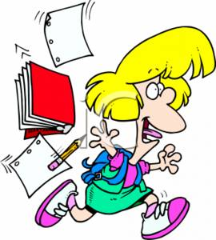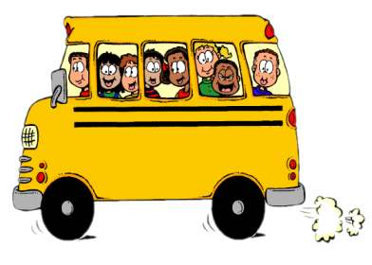

Sporazumevanje poteka v določenih okoliščinah. Te so: sporočevalec, naslovnik, kraj in čas sporočanja.

Sporočevalec/tvorec je oseba, ki tvori sporočilo, upoštevati mora naslovnika ter čas in kraj sporazumevanja (npr. če je naslovnik otrok, se drugače sporazumeva kot z odraslim ipd.).
 Naslovnik je oseba, ki sporočilo sprejema (prepozna temo, bistvene podatke, sporočevalčev namen).

 Čas, v katerem poteka sporočanje (upoštevamo, kdaj sporočamo – Dobro jutro. Lahko noč.).
 Kraj je prostor, v/na katerem poteka sporočanje.

SPREJEMANJE BESEDILA IN PREPOZNAVANJE TEME

Naslovnik sprejema besedilo tako, da ga bere ali posluša. To, kako dobro bomo poslušali ali brali besedilo, je odvisno od:
- namena, s katerim bomo poslušali ali brali,
- našega zanimanja za temo,
- našega predznanja o temi,
- tehnike in strategije poslušanja, branja.

Tehnike in strategije:
- Pred sprejemanjem poskušamo poiskati svoje predznanje o temi,
- med sprejemanjem pozorno poslušamo ali beremo, prepoznavamo sporočevalčev namen, temo, bistvene podatke,
- po sprejemanju uredimo podatke, preverimo svoje razumevanje besedila, če je treba, poiščemo dodatne vire informacij.

Temo navadno prepoznamo v naslovu, lahko si pomagamo s ključnimi besedami. Glavna tema je ena, ta je razčlenjena na več podtem.
Sporočevalčev namen je pomemben, saj vsako besedilo tvorimo z nekim namenom (posredovati želimo znanje, vplivati na naslovnikovo mnenje, z njim navezati stik …).
Namen lahko izrazimo neposredno (Utihni!, Zapri vrata!) ali posredno (Motiš me!, Prihaja še kdo?!).
Kateri način bomo uporabili, je odvisno od okoliščin sporočanja in odnosa do naslovnika.

